
愛戀北海道 浪漫小樽 璀璨函館百萬夜景
紫色浪漫~薰衣草 螃蟹美食三溫泉 五日遊(函館/千歲)
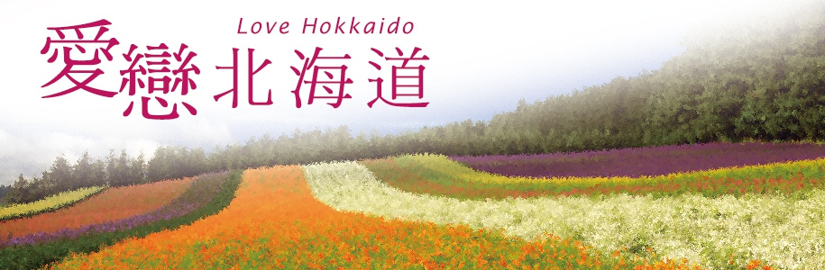
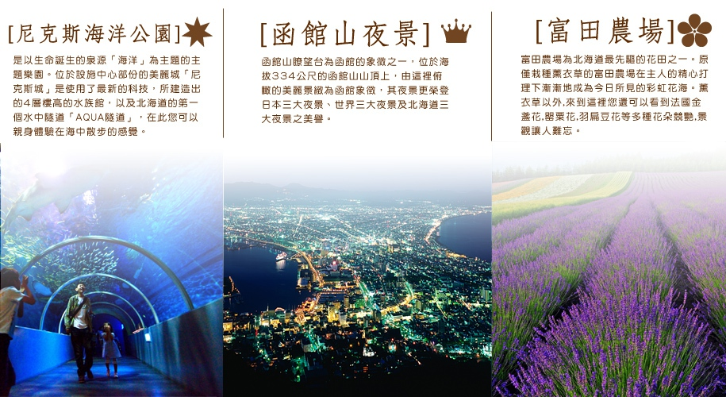
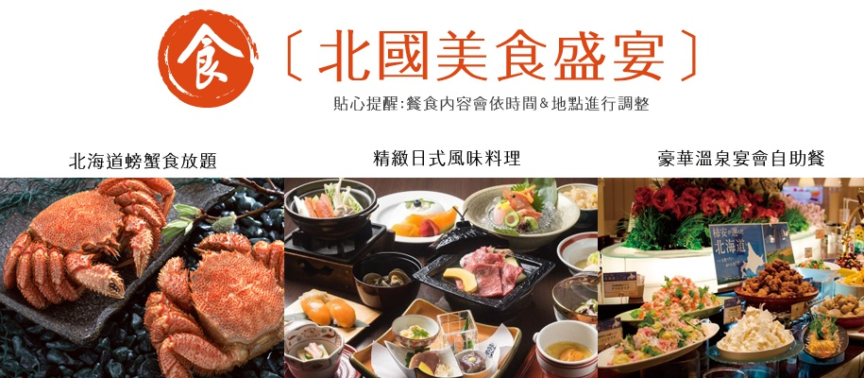
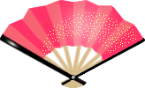
行程特色
- 搭乘復興航空公司班機，機齡最新，法國空中巴士A330【直飛北海道】一次遊覽道央、道南各著
名之觀光景點。
- 全程住宿A級飯店，均為【兩人一室】並安排住宿【三晚】日本溫泉區，享受道地溫泉及美食。
- 安排造訪北海道最美【小樽】，可參訪小樽運河，以及參觀音樂盒博物館、北一硝子館、銀之鐘咖
啡館...等，羅曼蒂克地宛如美妙仙境，在巷弄間巧遇意想不到的風景也是其魅力所在。
- 前往北海道最大的海洋世界王國【尼克斯海洋公園】，園內的海底隧道和透明水柱可見到漂亮的魚
群悠游其中，更可欣賞到可愛的【國王企鵝】街頭遊行。
- 前往【富田農場】從每年5月起就有溫室薰衣草可觀賞美麗的薰衣草花海，富良野地區盛開花朵品
種有山櫻、鬱金香、德國鳶尾花、法國金盞花、魯冰花、罌粟花…等。
- 前往【四季彩之丘】除了欣賞美麗的花海之外並贈送【薰衣草抱枕】。
- 前往【草泥馬牧場】特別安排近距離接觸人氣動物-羊駝，讓您忘卻煩惱，盡享親子之趣！
- 特別安排搭乘【單趟纜車】前往函館山眺望世界三大夜景之一的【函館山百萬夜景】。
- 前往富有歐洲風味，也是日本新三景之ㄧ，素有北國輕井澤之稱的【大小沼國立公園】。
- 全程使用本公司自有全新45人座豪華遊覽車，合法營業用車【綠牌車】，安全舒適有保障，並由本
公司自有資深導遊一路為您親切服務。
出發日期：6月1日~8月31日 (每週三)
參考航班
 | 交通工具 | 航班編號 | 出發地 | 目的地 | 出發時間 | 抵達時間
去程 | 復興航空 | GE672 | 桃園 | 函館 | 07:15 | 11:50
回程 | 復興航空 | GE671 | 千歲 | 桃園 | 15:00 | 18:00
注意事項
- 本行程為航空公司之包機，無法延長住宿天數、更改行程及航班，如因個人因素無法成行，不論任
何原因，已繳付之團體訂金恕無法退還，視為個人放棄預訂之機位處理。
- 包機起降參考時間，會因日本政府實際核准時間而有差異，故包機時間及降落城市以航空公司為最
後確認。
- 行程內容因國際或國內班機變動有所調整，如遇不可抗拒之情況本公司保留變更行程之權利，正確
航班起降時間及降落城市、住宿飯店及行程內容之 確認以說明會資料為準。
- 行程內容及順序，如遇觀光地區休假及住宿飯餐廳客滿或休業日，本公司保有餐食彈性調整之權
利，將以當地旅行社及導遊所安排為主。
- 行程無法延長住宿天數、更改日期及航班，旅客若中途脫隊，視同自願放棄，不另外退費。
- 團體機位無法指定座位；特殊餐食及需求請提早告知客服人員，以便作業；商務艙座位有需求著須
自行負擔商務艙費用，名額有限，以事先需求者為先。
- 繳交訂金後，本公司將依觀光局所規定之【國外團體旅遊定型化契約書】精神保障您的權益。
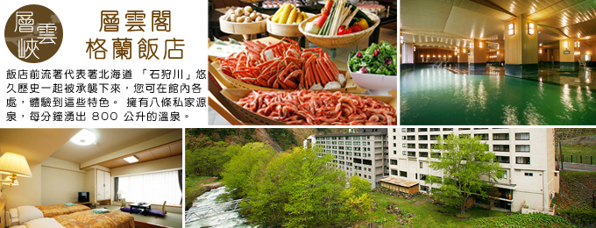
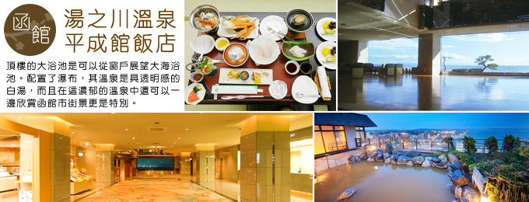
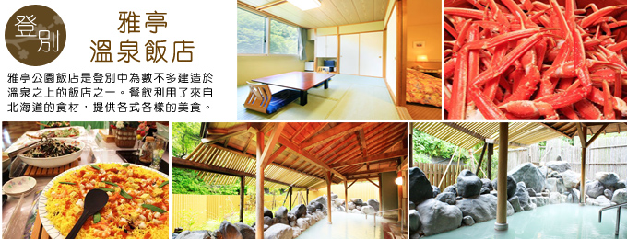
參觀景點標示：★入內參觀 ◎下車拍照 ▲行車經過 ●特殊交通 ⊕世界遺產

第一天
桃園國際機場ñ函館／星狀碉堡~米其林「綠色指南」二星景點~五稜郭公園／歐風庭園～聖女修道院～聖母戒律資料館、手工精品／搭乘單趟纜車~函館山百萬夜景~燈火奪目璀璨繁星齊放黑暗中、米其林評選三星景點／湯之川溫泉
今日集合於桃園中正機場，搭乘復興航空北海道包機前往北海道最具代表性的港町－函館。
⊕【五稜郭公園】五稜郭以造型非常獨特的星狀碉堡聞名，明治維新時期支持幕府人士，抵抗天皇軍隊最後一站（箱館戰爭1868~1869年）的發生地點，因此在日本近代史中佔有重要地位。
★【聖女修道院】法國派遣8名修道女來此傳道時所建的女子修道院；洋溢著濃郁的歐洲氣息。
●【函館山夜景】受惠於兩側為海的地形之利，站在函館山的山頂即可飽覽與義大利拿坡里（那不勒斯）、香港並稱世界三大夜景之一，宛如寶石般璀璨動人的函館夜景，美的讓人無法用筆墨形容，絕對實至名歸，讓您值回票價。
第二天
飯店／體驗異國朝市風情、網羅北海道新鮮海味、獨一無二道產珍饈~函館朝市／函館歷史廣場～金森倉庫群~洋物館、明治郵便局、幸福之鐘、西波止場／日本三景之ㄧ~大小沼國定公園~月見橋／登別尼克斯海洋公園~城堡水族館、國王企鵝遊行、海獅表演、海豚表演／登別溫泉~自由夜訪登別溫泉商店街 或 洞爺湖溫泉
今晚住宿於道南最大的溫泉地、擁有300年以上的歷史的【湯之川溫泉】，自古以來這裡一直是北海道最繁榮的溫泉地。

早餐：溫暖的家 午餐：機上精緻套餐 晚餐：飯店內迎賓料理自助餐 或 迎賓會席料理

住宿 : 函館平成館 或 同級
★【函館朝市】北海道觀光的玄關口，位於JR函館站西口不遠處，市場一帶集中了大小400多家水產店，形成了一個獨據特色的大型市場，市場內銷售剛卸船的墨魚、螃蟹、花鯽魚等各種海鮮食品等，除了可深入 了解北國風情，您可自費品嚐各類新鮮海膽等海鮮，逛逛周邊的巷子也會有意想不到的收穫喔。
★【金森倉庫群】明治時代末期，函館最早被用來當作營業用倉庫的紅磚倉庫群，保留原有外觀的質樸風貌稍加改裝的五棟倉庫，搖身一變成為了餐廳、 啤酒酒吧、精品商店。其中有一家是以每天都慶祝聖誕節為概念的「函館聖誕廣場」，是最受歡迎的商店。還有歐洲各地手工製作的填充玩偶的手工藝 精品店以及維多利亞風的美食小吃。
★【西波止場】進駐了許多記念品店和餐廳，一邊眺望函館異國港都的美色，一邊享用美食料理，因此，漸漸成為函館頗具知名度的新景點。函館很有人氣的「長谷川商店」(Seicomart便利商店)港店的「烤雞肉串便當」，以及「幸運小丑」漢堡店的港本店，在西波止場附近全看的到。是函館限定的便利商店及速食店，也是遊客來到函館時必定造訪的商店。
★【明治館】於明治44年建造，前身為舊函館郵局。是函館第1號的郵局，使用到昭和37年止。在此之後，為了再造函館明治館的風潮，於昭和58年，與當地的工藝家和工會共同攜手建造了「協同工會廣場」，用展新、感性，為訴求再出發。現在已經成為北海道的手工藝術品和玻璃製品、音樂音盒等等銷售和體驗工作坊，並且有輕鬆自助的咖啡廳等等的觀光購物館。
★【大小沼國定公園】此為道南唯一的國定公園，也是新日本三景之一，素有北國的輕井澤之稱。美景天成的大小沼國立公園，湖畔林木美輪美奐，大沼和小沼兩湖之間以月見橋相連，秀峰駒岳倒映湖面美不勝收。
★【登別尼克斯海洋公園】是以生命誕生的泉源「海洋」為主題的主題樂園。位於設施中心部份的美麗城「尼克斯城」是使用了最新的科技，所建造出的4層樓高的水族館，館內有高達8公尺的廣角大型水槽、「水晶塔」以及北海道的第一個水中隧道「AQUA隧道」，在此您可以親身體驗在海中散步的感覺。另外，從2F到4F挑高空間的手扶梯，可以欣賞在大型水槽裡悠遊的魚群。主要設施是以丹麥的耶斯克城為藍圖興建而成的尼克城，走在水中隧道，魚兒們就在遊客的頭頂上游來游去，就像走在海底般光影交錯的水中夢幻園，在此魚兒優雅游來游去的水中迴廊，每一處都是多采多姿的海中世界。城的四周都是北歐式的街景，還可以看到可愛的海豚精采的表演、國王企鵝遊行、街頭藝人演出等。
【登別溫泉】，是北海道人氣第一天然溫泉鄉，您可自由穿著浴衣在登別溫泉街內散步逛街，有居酒屋、超商、拉麵店和當地特色土產店···等，感受特有的北國溫泉鄉風情；登別溫泉出泉量是日本前三名，更是日本少數擁有傳統熱鬧溫泉街氣氛的溫泉聖地。
【洞爺湖溫泉】，為日本國內第3大的火口湖，湖畔的溫泉街上有許多手湯及足湯，充分享受泡湯樂趣。
早餐：飯店內 午餐：日式壽喜燒火鍋自助餐 或 日式黑豚涮涮鍋
晚餐：飯店內迎賓料理自助餐 或 迎賓會席料理
住宿：登別雅亭 或 洞爺湖觀光 或 同級

第三天
飯店／登別地獄谷／名水羊蹄公園~日本百選名水／小樽~特別加贈天狗山纜車眺望日本海及小樽古街／浪漫天堂~小樽運河、北一硝子館、音樂盒博物館、百年蒸氣鐘、銀之鐘咖啡館、北菓樓~特別贈送夢不思議泡芙／免稅店／札幌市區觀光~日本現存最古老的鐘樓～時計台及國家重要文化財產～舊道廳(途經)／札幌大通公園／特別安排自由夜訪北海道最繁華商圈札幌－UNIQLO-大丸百貨公司－巴而可百貨公司－拉麵共和國
★【登別地獄谷】地獄谷是由火山爆發後由融岩所形成的奇形詭異的谷地，到處可見自地底冒出，白色熱氣和泉水沸騰冒泡的景觀。
★
【名水羊蹄公園】位於北海道羊蹄山東北邊山腰，山上所流下來的雨水與雪水滲透至地底下，經自然的過濾凝聚成甘甜之泉水，此水質晶瑩剔透、甘醇清涼，在1985年被環境廳指定為名水100選之一。
接下來來到北海道西岸第一港灣都市－【小樽市】。
其中以古色古香並富有浪漫風情之【小樽運河】最負盛名，沿著運河兩旁的倉庫群，是由明治中期至昭和初期由紅色磚瓦建造而成的建築。夜晚散步在由63盞煤氣燈林立的小樽運河，隨時還可見街頭藝人獻技，能感受到小樽獨特的小鎮風情，透過點亮燈火的倉庫群，醞釀出復古浪漫的氣氛。
*特別加贈搭乘天狗山纜車*在每一個升高的片段，舉目盡覽都是截然不同的風情；到達山上可以遙望井然有序的古城街景、也能遠眺港灣的多變景致，讓您在此感動北海道旖旎的風光。

★【北一硝子館】為代表小樽素有玻璃工房盛名的玻璃工藝店，利用舊倉庫改建的3號館中，展示全世界最精緻的玻璃工藝品與油燈。有來自世界各地的玻璃製品及飾品，可自由採購。
★【音樂盒博物館】，更是您不可錯過的景點之一，別忘了在鐘塔前照張紀念照再入館參觀喔！博物館為挑高9m充滿開放感的建築，展示亦販賣著獨創商品到高級音樂盒約有15,000件作品。
★【銀之鐘咖啡館】，位於小樽運河旁，您可自費品嚐香醇的咖啡，一面欣賞運河風情，洋溢著旅情的浪漫及快樂，留下無限美好的回憶。
★【北菓樓】是家洋菓子（蛋糕）專賣店，堅持使用傳統細膩工法烘焙，以及北海道特產的小麥粉、乳酪，十勝酪農業所生產的鮮奶油、和十勝甜菜所提煉的砂糖，就連水都要用從二世谷特地搬來，為「名水百選」中的礦泉水。北菓樓的代表點心為一款名為妖精之森的千層樹幹蛋糕，香甜細膩的口感頗受好評。妖精之森年輪蛋糕、夢不思議大泡芙，都是人氣商品，另外店內也有很多限定的甜點商品，可以來此自由選購。
★【免稅店】有馳名豐富的物產供您選購，不妨於此為自己及親朋好友添購伴手禮。
▲【時計台】(途經) ，為日本現存最古老的鐘樓，是一個美式的二層木造樓房，鐘樓在屋頂，自西元1881年至今為札幌市民報時已經超過120年，現在札幌市民還 是可依時聽到時計台鐘響喔。
▲【舊道廳】(途經)，在明治21年所築巴洛克型式的美國風味洋樓，原是北海道開拓時期的最高行政中心，現在成為遊人如織的古蹟，也被指定為國家重要文化財產。
★【大通公園】位於札幌市中心，總長度為1.5公里，是基於札幌市整體城市規劃而興建的商業街，這裡有許多城市雕塑、噴水池、丁香樹和槐樹，還有許多花壇。聳立著各種商社、金融機構大樓和北海道政府大樓，南面是大規模的地下商業街，熱鬧非凡，冬天則以照明的彩燈裝飾著，此公園為每年雪祭舉行的地點。
今晚住宿於札幌，您可自由前往頗負盛名又熱鬧的【狸小路】逛街，這裡約有130年悠久歷史，從服飾店、土產店市場到飲食店共有200多家，每家店都各有特色。
第四天
飯店／美瑛拼布之路～著名廣告拍攝地(途經)／以美瑛四季為主題~展現出美麗風情~前田真三拓真館／四季彩之丘~特別加贈薰衣草抱枕／草泥馬牧場～大人小孩都喜歡的羊駝近距離接觸／全日本最古老的薰衣草田~富良野富田農場／大雪山國立公園~日本瀑布百選~銀河流星瀑布／層雲峽溫泉
PS.天狗山空中纜車為本公司特別加贈行程，如因氣候影響；纜車停駛，不另退費，敬請諸位貴賓體恤。
早餐：飯店內
午餐：小樽限定石狩鍋炭烤花魚定食 或
小樽GRAND PARK飯店內歐式自助餐~朓望風景如畫的小樽港灣
晚餐：方便逛街，敬請自理
住宿：札幌GRAND 或T MARK CITY 或 APA 或 札幌京王 或 同級

▲【拼布之路】(途經)放眼望去，只見一望無際的耕地在眼前平緩地展開，純白的馬鈴薯花田、綠油油的麥田所形成的各種色彩的田園，簡直就像大自然的拼布圖一般，碩大之美的田園風情，讓您置身於歐洲之感，此處較有名的景點有：Mild Seven之丘、親子之木、Ken and Mary之木、Seven Star之木等，都是電視廣告或電影的拍攝地。
★【前田真三拓真館】利用舊千代田小學的校舍中類似教會尖塔的建築物，展出日本風景攝影家的代表～前田真三先生的作品，館內展示著拍攝出瞬間織成自然美景的作品，正是他把美瑛山崗名揚四海，在美瑛町白色摩登建築物中，展現了美瑛山崗美麗的世界，令人讚嘆。
★【四季彩之丘】位於美瑛町美麗的丘陵地上，欣賞色彩鮮豔花朵的同時，您還可以眺望遠峰壯闊的十勝岳山脈，景色令人難忘。
★【草泥馬牧場】特別安排近距離接觸人氣動物-羊駝，可愛的羊駝讓您忘卻煩惱，盡享親子之趣！
★【富田農場】為北海道最先驅的花田之一。原僅栽種薰衣草的富田農場在主人的精心打理下漸漸地成為今日所見的彩虹花海。薰衣草以外，來到這裡您還可以看到法國金盞花，罌粟花，羽扁豆花等多種花朵競艷，景觀讓人難忘。而且花期會一直延伸到10月喔！
★【銀河、流星瀑布】層雲峽谷中最著名，也被比喻為 一對戀人的別名男瀧的『流星瀑布』，彷彿一捆粗線軸般從80公尺高的斷崖急速滾下，頗具一番豪情；而像幾條白絲線的『銀河瀑布』，則慢條斯理地從120公尺高的斷崖緩緩流下，難怪另稱女瀧，名列日本瀑布百選的這兩個瀑布，對稱地鑲嵌在谷壁上，觀望比較起來格外有趣，也是遊客合影留念的好所在。
而今晚住宿【層雲峽溫泉】，以不愧名湯之稱的天然溫泉恭候賓客的造訪。優良的泉質與大雪山國立公園的大自然，定能安撫夏日登山、秋日賞紅、冬日滑雪後疲憊的身心。暖身又暖心。
早餐：飯店內 午餐：四季彩花田風味料理 晚餐：飯店內迎賓宴會料理 或 迎賓料理自助餐
住宿：層雲閣GRAND 或 層雲峽觀光 或 大雪 或 同級

第五天
飯店／購物天堂~三井OUTLET購物廣場／千歲ñ桃園國際機場
★【三井OUTLET購物廣場】諸多國內外知名品牌，共有128家店鋪進駐與此，具體有女裝、男裝、童裝以及運動和戶外用品、時尚用品、生活用品等。此外，容納650個席位的大型美食街，以及彙集豐富名產和當地農產品的“北海道本地農場樂園”，受到了本地顧客和觀光客的青睞。
隨後搭乘專車前往千歲機場，搭乘復興航空北海道包機回到台北，結束此趟豐富又多采多姿的北海道之旅。
早餐：飯店內 午餐：機上精緻套餐
住宿：溫暖的家

富良野賞花情報：
6月：薰衣草、鬱金香、魯冰花、德國鳶尾花、罌粟花、玫瑰
黃芥子花、馬鈴薯花、 日本玫瑰、法國金盞花、向日葵、 鼠尾草
7月：薰衣草、罌粟花、玫瑰、黃芥子花、馬鈴薯花、 日本玫瑰、法國金盞花、向日葵、 鼠尾草
8月：薰衣草、 日本玫瑰、法國金盞花、向日葵、 鼠尾草、大波斯菊、醉蝶花

